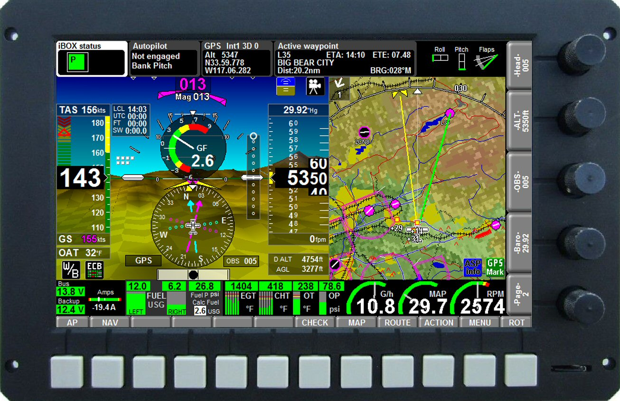

Étude et Réalisation d’un

Cockpit aéronautique numérique

Avant-propos
En aéronautique les informations de vol sont primordiales au bon déroulement d’un vol. Les paramètres moteur, la position géographique, l’assiette, l’environnement extérieur… sont des informations dont le pilote a besoin.
Ce projet a pour but de lire, interpréter et afficher ces informations.

Étude technique

Préambule
Un cockpit se compose de plusieurs instruments, certains sont primordiaux, d’autres sont d’une grande aide et facilite le pilotage. Parmi les instruments primordiaux on peut citer :
- l’anémomètre qui permet de déterminer la vitesse de l’avion
- l’altimètre qui permet de déterminer l’altitude de l’avion
- le tachymètre qui permet de déterminer la vitesse de rotation du moteur
- les manomètres qui permettent de déterminer les températures et pression moteur

On peut aussi trouver les instruments tel que :
- le variomètre qui permet de déterminer le taux de monter/descente de l’avion
- l’indicateur de virage qui permet de déterminer le taux de virage de l’avion
- un compas qui permet de déterminer le cap de l’avion
- un horizon artificiel qui permet de déterminer l’assiette de l’avion
- un GPS qui permet de déterminer les coordonnées géographiques de l’avion

Aujourd’hui il existe des appareils électroniques qui permettent de centraliser l’ensemble de ces instruments sur un écran. Nous allons étudier et réaliser cet appareil électronique.

EFIS
Un EFIS (Electronic Flight Instruments System) désigne un appareil électronique qui permet d’afficher les informations de vol sur un écran. Il regroupe les instruments du moteur ainsi que les instruments et informations de vol.
Les fonctionnalités de l’EFIS que nous souhaitons étudier et réaliser seront :
- affichage de l’assiette de l’avion (horizon artificiel)
- affichage de la vitesse air et sol de l’avion
- affichage de l’altitude de l’avion en fonction de la pression atmosphérique
- affichage du cap de l’avion (compas)
- affichage de la position géographique de l’avion sur un fond de carte numérique
- affichage du variomètre
- affichage du profil altimétrique sur la trajectoire de l’avion
- assistant de plan de vol (durée du vol, distance à parcourir…)
- affichage de l’EMS
- température intérieure/extérieure

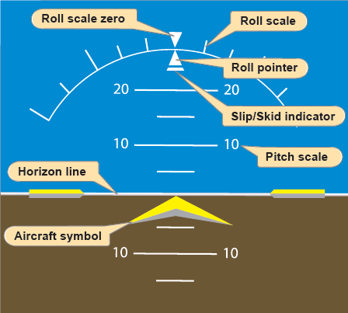
Horizon artificiel
Il devra afficher l’inclinaison en roulis et en tangage avec une précision de 1 degré.
Deux capteurs seront nécessaires : un accéléromètre et un gyroscope.

Unité : degré

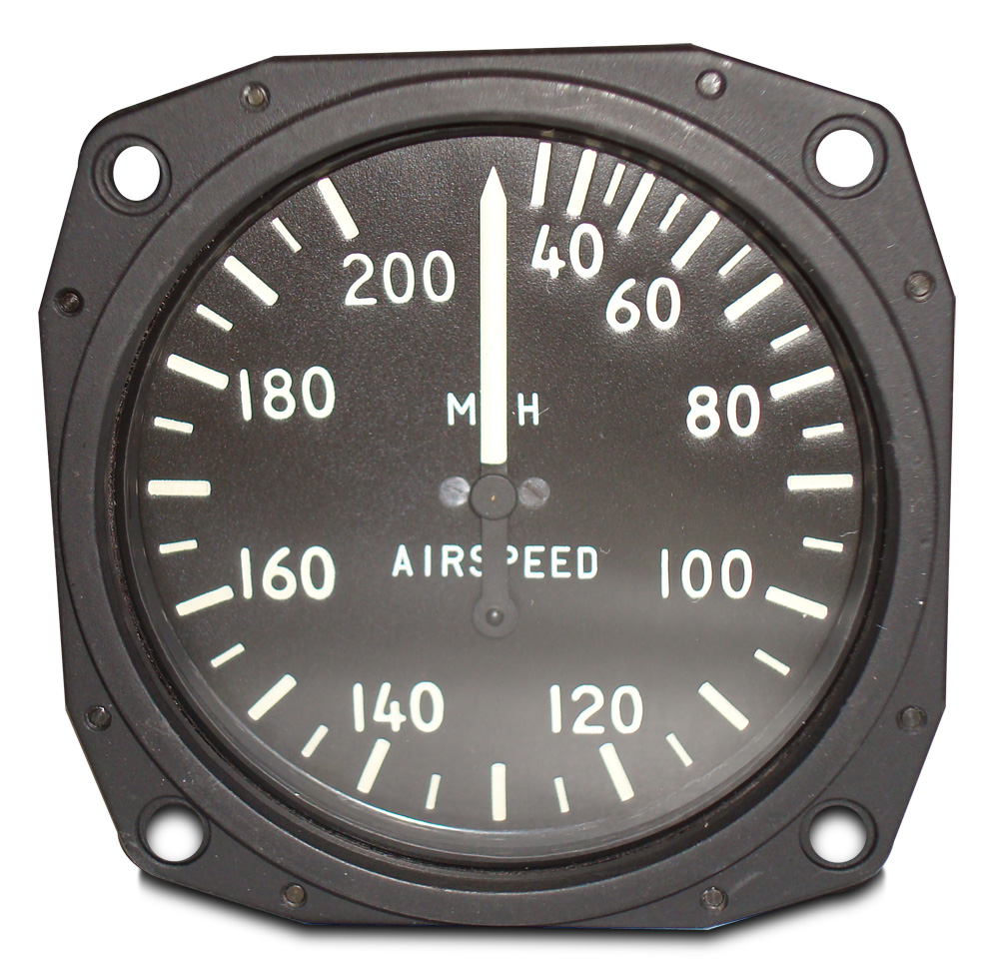
Vitesse air et sol
Il devra afficher la vitesse de l’avion, le pilote aura la possibilité de choisir d’afficher la vitesse par rapport à l’air ou au sol.
La vitesse air est déterminée par la différence de pression entre la pression statique et la pression dynamique. Un capteur de pression dynamique et un capteur de pression statique seront nécessaires.
La vitesse sol sera déterminée par les données GPS (voir 1.2.5)

Unité : kmh, kt

Altitude
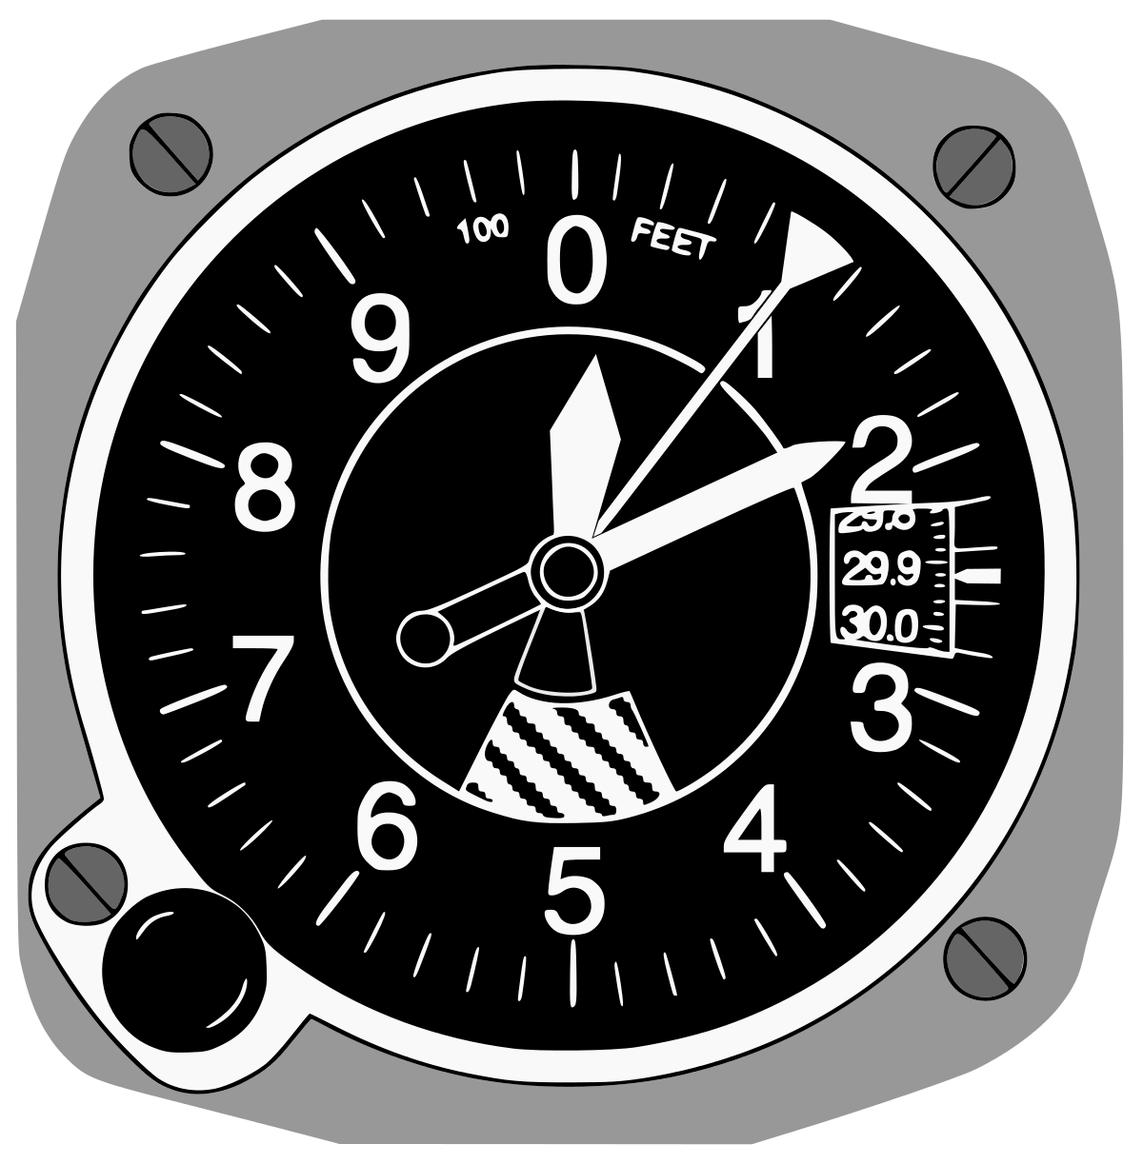
Il devra afficher l’altitude de l’avion, le pilote aura la possibilité de choisir le calage altimétrique (QNH) donné par le contrôleur aérien. Un capteur de pression statique sera nécessaire.
Unités : pied, mètre

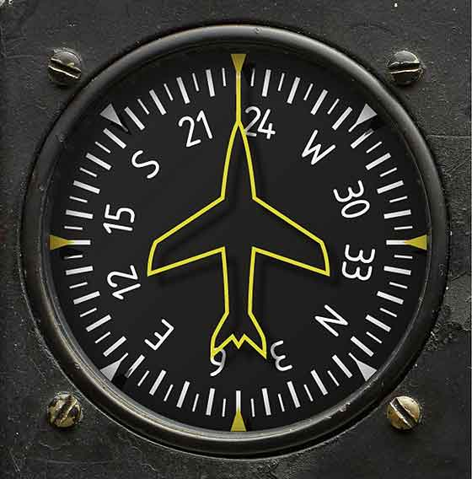
Compas
Il devra afficher le cap de l’avion avec une précision de 1 degré. Le pilote aura le choix entre le cap GPS et le compas magnétique.
Un capteur de champ magnétique sera nécessaire. Ainsi qu’un GPS (voir 1.2.5)
Unités : degré

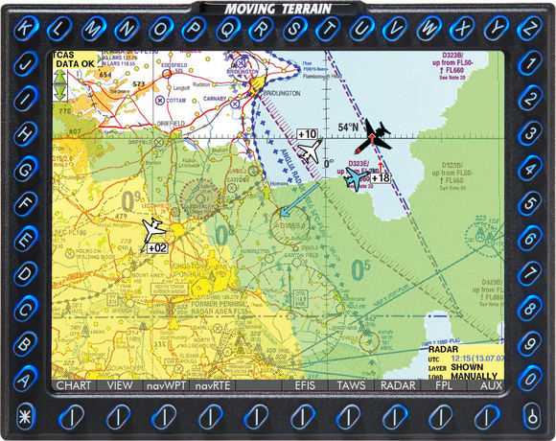
Position géographique
Il devra afficher la position de l’avion sur un fond de carte numérique OpenStreetMap. Le suivi de position se fera en temps-réel (1 fois par seconde). Les informations de position seront issues d’un capteur GPS permettant de recevoir les informations suivantes : date/heure UTC, latitude, longitude, altitude, cap, vitesse, taux de montée/descente.

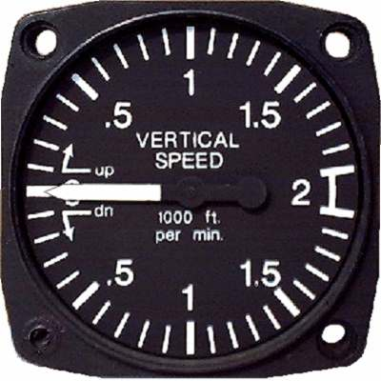
Variomètre
Il devra afficher le taux de montée/descente de l’avion. Un capteur de pression statique sera nécessaire (ou GPS).
Unité : pied par minute

Profil altimétrique
Il devra afficher le profil altimétrique pour les 5 minutes de vol avenir sur la trajectoire de l’avion. Les fichiers HGT … la librairie PHP …
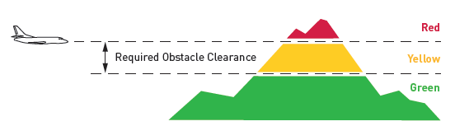
Unité : pied, mètre

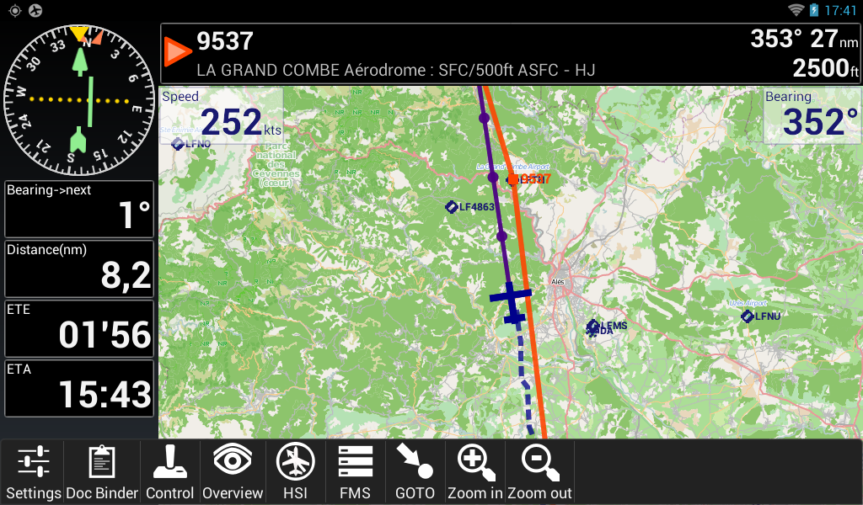
Plan de vol
Sur le fond de carte numérique, il devra afficher les lignes joignant les points de destination choisi par le pilote. Le pilote aura la possibilité d’afficher le temps restant à parcourir ainsi que la distance restante à parcourir dans l’unité de mesure de son choix (km ou nautique).

Unité : nautique, kilomètre, heure/minute/seconde

EMS
Voir partie 1.3

EMS
Un EMS (Engine Management System) désigne un appareil électronique qui permet de capter et traiter les informations du moteur tel que la température de cylindre, température d’huile, pression d’huile, pression d’admission…
Les fonctionnalités de l’EMS que nous souhaitons étudier et réaliser seront :
- tachymètre (régime moteur)
- température des cylindres
- température d’huile
- pression d’huile
- débit de carburant
- pression d’admission
- tension
- courant

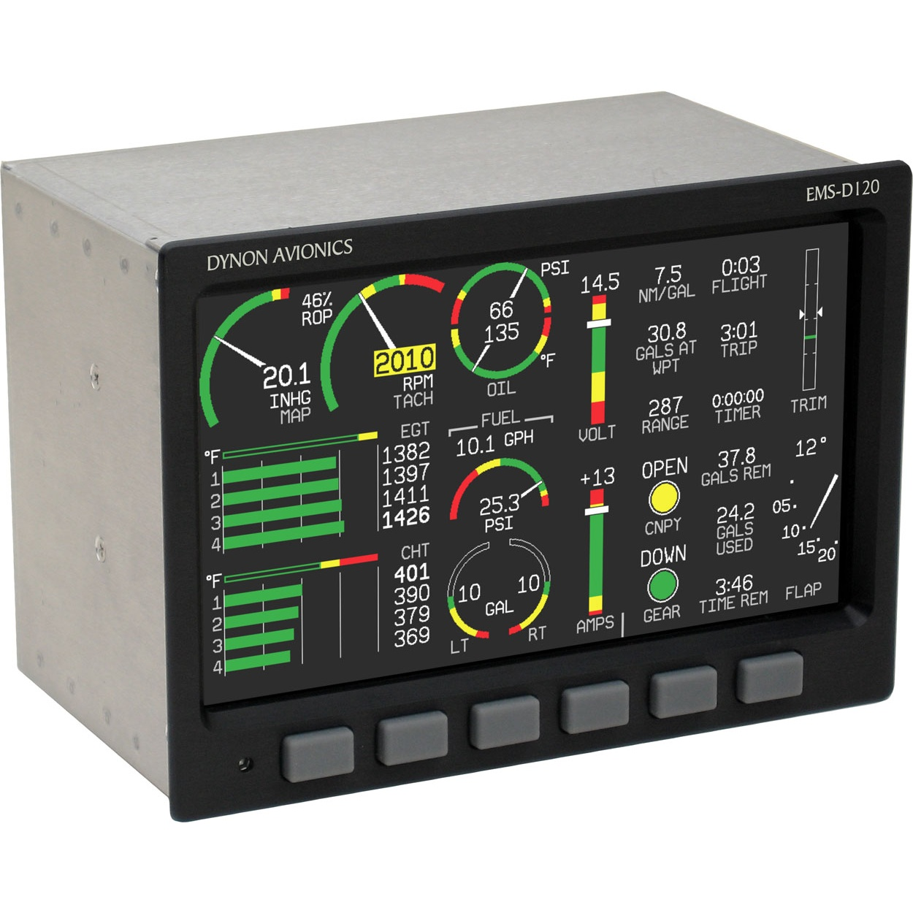

Tachymètre
Il devra afficher le nombre de tour par minute du moteur (RPM) en temps réel avec une précision de 50tr/min. Le moteur produit 1 pulsation par tour dont la courbe caractéristique est la suivante :
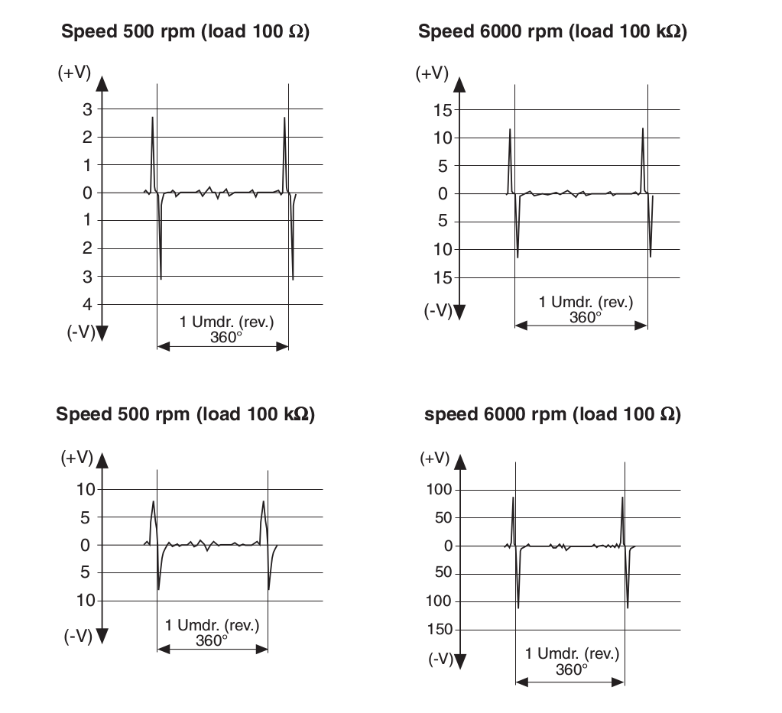
Unité : RPM

Température cylindres
Il devra afficher la température du cylindre en temps réel avec une précision de 2°C. Le moteur est équipé de sonde de température de type thermistor dont la courbe caractéristique est la suivante :
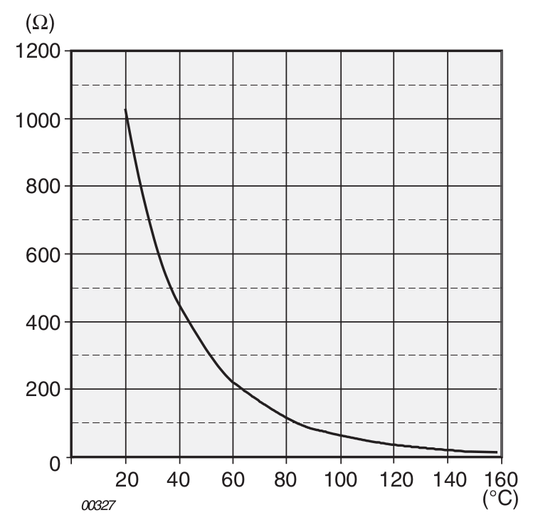

Température d’huile
Il devra afficher la température d’huile en temps réel avec une précision de 2°C. Le moteur est équipé de sonde de température de type thermistor dont la courbe caractéristique est la suivante :

Pression d’huile
Il devra afficher la pression d’huile en temps réel avec une précision de 0,1bar. Le moteur est équipé de sonde de pression résistive dont la courbe caractéristique est la suivante :
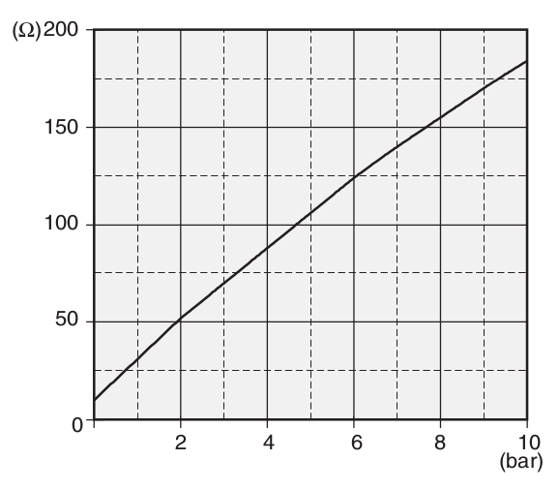

Débit de carburant
Il devra afficher le débit de carburant en temps réel. Nous utiliserons un débitmètre adapter aux liquides hautement corrosifs étant donné la nature du liquide (essence UL91)
Unité : L/h

Pression d’admission
Il devra afficher la pression d’admission des carburateurs en temps réel. Nous utiliserons un capteur de dépression d’une capacité de +/-120kPa. Le résultat sera en pouce de Mercure (inHg) avec une précision de 0,1 inHg,

Unité : inHg

Tension
Il devra afficher la tension actuelle sur le réseau électrique de l’avion avec une précision de 0,1V.
Unité : Volt

Courant
Il devra afficher le nombre d’ampère tirer sur le réseau électrique de l’avion avec une précision de 0,1A,
Unité : Ampère

Réalisation technique
– Choix technologique pour les mesures
– Choix technologique pour l’IHM
– Choix technologique pour l’électronique
– Câblage des capteurs, communication entre les capteurs
– Alimentation

mesure / rapsberry pi / IHM / web server / pyhton / capteurs / alimentation / conversion / HTML / javascript / css / SVG / websocket / multithreading / electronique / pcb / traitement de signaux / PHP /

